**АЛГЕБРА.**

|  |  |
| --- | --- |
| tg 2α = | 2 tg α |
| 1 - tg2 α |

|  |  |
| --- | --- |
| ctg 2α = | ctg2 α - 1 |
| 2 ctg α |

**ТРИГОНОМЕТРИЯ.**

*Дәрежені кеміту.*

|  |  |  |
| --- | --- | --- |
| sin2*x* | = | 1 - cos*2x* |
| 2 |

|  |  |  |
| --- | --- | --- |
| cos2*x* | = | 1 + cos*2x* |
| 2 |

*Аргументтерді қосу/азайту.*

sin(α+β)=sinαcosβ + cosαsinβ

sin(α - β)=sinαcosβ - cosαsinβ  
cos(α + β) = cosα cosβ - sinα sinβ

cos(α - β) = cosα cosβ + sinα sinβ

|  |  |
| --- | --- |
| tg(α + β) = | tg α + tg β |
| 1 – tgα · tg β |

|  |  |
| --- | --- |
| tg(α – β) = | tg α – tg β |
| 1 + tgα · tg β |

|  |  |
| --- | --- |
| ctg(α + β) = | ctgα · ctg β - 1 |
| ctg β + ctg α |

|  |  |
| --- | --- |
| ctg(α - β) = | ctgα · ctg β + 1 |
| ctg β - ctg α |

*Тригонометриялық функциялардың қосындысы/айырмасы.*

$$sinα+\sin{β=2sin\frac{α+β}{2}}cos\frac{α-β}{2}$$

$$sinα-\sin{β=2cos\frac{α+β}{2}}sin\frac{α-β}{2}$$

$$cosα+\cos{β=2cos\frac{α+β}{2}}cos\frac{α-β}{2}$$

$$cosα-\cos{β=-2sin\frac{α+β}{2}}sin\frac{α-β}{2}$$

*Тригонометриялық функциялардың көбейтіндісі.*

sin α · cos β = ½ (sin (α + β) + sin (α - β))

sin α · sin β = ½ (cos (α - β) - cos (α + β))

cos α · cos β = ½ (cos (α - β) + cos (α + β))

Синус теоремасы: $\frac{a}{sinA}=\frac{b}{sinB}=\frac{c}{sinC}=2R$

Косинус теоремасы: *a2 = b2 + c2 - 2bc cos A*

**ОРТАША ЖЫЛДАМДЫҚ**

$$V=\frac{2V_{1}V_{2}}{V_{1}+V_{2}}$$

**ЛОГАРИФМДЕР.**

$$\log_{n}{b· \log_{m}{c= \log_{m}{b· \log_{n}{c}}}}$$

$$\frac{\log_{n}{b}}{\log_{n}{c}}=\log_{c}{b}$$

$a^{\log_{n}{b}}=b^{\log_{n}{a}}$

**ТУЫНДЫ ЖӘНЕ ИНТЕГРАЛ.**

|  |  |  |
| --- | --- | --- |
| *функция* | *туынды* | *интеграл* |
| $$y{=a}^{x}$$ | $$a^{x}lna$$ | $\frac{a^{x}}{lna}$*+ C* |
| $$y=\log_{a}{x}$$ | $$\frac{1}{xlna}$$ |  |
| $$y=\ln{x}$$ | $$\frac{1}{x}$$ |  |
| *y = sin x* | *cos x* | *-cos x* |
| *y = cos x* | *- sin x* | *sin x* |
| *y = tg x* | $$\frac{1}{\cos^{2}x}$$ |  |
| *y = ctg x* | $$\frac{- 1}{\sin^{2}x}$$ |  |

*Интеграл көмегімен фигураның...*

Ауданы: $S= \int_{a}^{b}{f\left(x\right) dx}$

Көлемі: $V= π\int_{a}^{b}{f^{2}\left(x\right) dx}$ табу.

*Жанама***: *y = f(x0)+f’(x0)(x – x0)***

**ТӨРТ ОРТА.**

*Арифметикалық $\frac{a+b}{2}$*

*Геометриялық $\sqrt{ab}$ ұқсас үшбұрыштар*

*Гармониялық $\frac{2ab}{a+b}$* *диагональ қиылысу нүктесі*

*Квадраттық $\sqrt{\frac{a^{2}+b^{2}}{2}}$ бірдей аудан*

**ЗАТТЫҢ БАҒАСЫ**

А – соңғы бағасы; В – алғашқы бағасы;

Х – процент; n – неше рет өзгертілді;

$$A={B(1±\frac{x}{100})}^{n}$$

**КӨРСЕТКІШ ФУНКЦИЯ $а^{х}$**

a>1 өспелі

0<a<1 кемімелі

**ГЕОМЕТРИЯ.**

*Векторлар.*

*2|a|2+2|b|2=|a+b|2+|a-b|2*

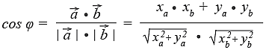

*Перпендикуляр (ортогональ)* *үшін:*

x1x2+y1y2=0

*Параллель (коллинеар) үшін:*

$$\frac{x1}{x2}=\frac{y1}{y2}$$

**Медиана: $m_{a}=\frac{\sqrt{2b^{2}+2c^{2}-a^{2}}}{2}$**

M = ( $\frac{x1+x2+x3}{3};\frac{y1+y2+y3}{3})$ координаттары

**Биссектриса: $l=\frac{\sqrt{ab(a+b+c)(a+b-c)}}{a+b}$**

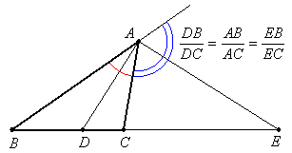

*Сырттай сызылған үшбұрыш: $R=\frac{abc}{4S}$*

*Іштей сызылған үшбұрыш: $r=\frac{S}{p}=\frac{a+b-c}{2}$*

**ТЕҢҚАБЫРҒАЛЫ ҮШБҰРЫШ ҮШІН:**

$R=\frac{a\sqrt{3}}{3}=\frac{2h}{3}$; $r=\frac{a\sqrt{3}}{6}=\frac{h}{3};$ $S=\frac{a^{2}\sqrt{3}}{4}$;

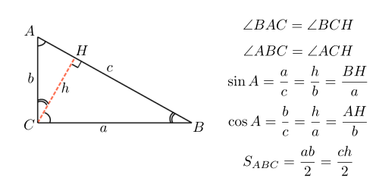**ПРОЕКЦИЯ ЖӘНЕ КӨЛБЕУ.**

$h=\sqrt{AH∙HB}$

$$a= \sqrt{BH∙c}$$

$$b= \sqrt{AH∙c}$$

Sпроекция=Sфигура٠cosA

**ПИРАМИДА.**

*Барлық жағы:*

r = S/p

r = a/2

r = a+b-c/2

r = H/2

R = abc/4S=a/2sinA



R = d/2



R = c/2



H апофема

α

rтаб

*Барлық қыры:*

H бүйір қыры

Rтаб

**КІТАПТА ҚОЛДАНЫЛҒАН ЦИФР САНЫ (k), БЕТ САНЫ (n)**

*K = 2n – 9 екі таңбалы*

*K = 3n – 108 үш таңбалы*

*K = 4n – 1107 төрт таңбалы*

**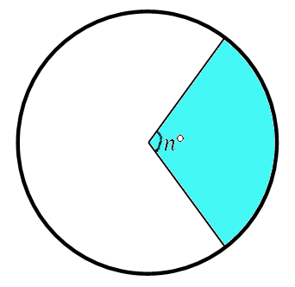СЕКТОР**

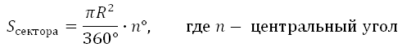

http://mathematics.ru/courses/stereometry/content/javagifs/63229915606924-7.gif

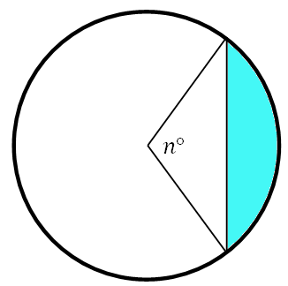**СЕГМЕНТ**

http://matematikalegko.ru/wp-content/uploads/2013/01/201.gif

http://mathematics.ru/courses/stereometry/content/javagifs/63229915606794-2.gif

**ДОҒАНЫҢ ҰЗЫНДЫҒЫ**

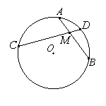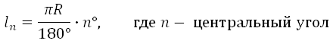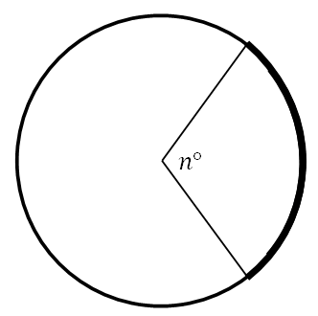

Қиық конус: V=1/3 {pi}h({R_1}^2+R_1 R_2+{R_2}^2)

Қиық пирамида: *V= $\frac{1}{3}H$ (S1+2+S2)*

Шар: *V = 4/3 πR3*

**КОМБИНАТОРИКА**

*Pn=n!*

=

**РОМБ ҮШІН:** d12+d22=4a2

AM٠MB = CM٠MD